図書館基礎講座
IN 神奈川

関東では、例年日本図書館協会で開いていましたが、多くの方に聞いていただきたいと思い、今年は神奈川県で開催いたします。
この講座の内容は図書館の基本的なことが中心なので、司書として働く上で重要なことばかりです。講師は図書館に勤務している職員なので、日頃疑問に思っていることを現場の視点で答えてくれます。図書館に働いてあまり経験のない方、司書としてレベルアップしたい中堅、ベテランの方、多くの方の参加をお待ちしています。また、様々な図書館から参加されるので、他の図書館の職員と情報交換をしたいという方にもおすすめです。

日程 | 時間 | 内容 | 講師
１２月１日  （月） | １０：３０～  １３：００ | 第１講  「図書館の基礎」 | 小林利幸  （神奈川県立図書館）
 | １４：００～  １６：３０ | 第２講  「出版流通と資料選択」 | 小形亮  （練馬区立石神井図書館）
１２月１５日  （月） | １０：３０～  １３：００ | 第３講  「現代の図書館の動向」 | 三村敦美  （座間市立図書館）
 | １４：００～  １６：３０ | 第４講  「図書館の自由」 | 鈴木章生  （図書館の自由委員会）

ところ ：ユニコムプラザさがみはら セミナールーム１
（小田急相模大野駅下車 Bono相模大野サウスモール３階）
資料費 ：２００円
申込方法：①名前、②所属 ③連絡先 ④受講希望科目（４科目通しでなくとも受講できます）を
明記の上、お申し込みください。
メールまたはＦＡＸで受付いたします。
e-mailの件名を「神奈川基礎講座」としてください。
申込先 ：ＦＡＸ０３－３５２３－０８４１ 電話０３－３５２３－０８１５
e-mail kikaku@jla.or.jp
問合せ先：日本図書館協会企画調査部 菊地

主催 日本図書館協会 「図書館基礎講座」神奈川地区実行委員会
後援 図書館問題研究会 神奈川支部

交通案内
電車でお越しの場合
小田急線相模大野駅下車 徒歩３分
相模大野駅中央改札口から北口デッキに出て、左手に進むと「bono相模大野」がみえます。そのままBono相模大野のショッピングセンターとサウスモールの間の2F中央通路（ボーノウォーク）を進み、「SoftBank」と「ほけん百花」の間を入ったところのエスカレーターで3Fに上ってください。
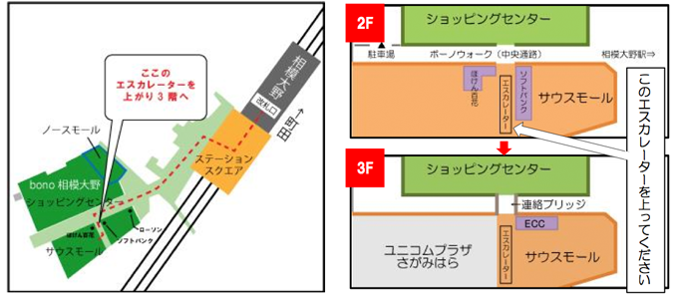

車でお越しの場合
※ユニコムプラザ利用による割引はございません。
